1. 将实验三的三题进行改写，在Servlet控制器中获取信息，验证后根据具体情况跳转到对应页面，成功请求转发到成功页面，否则重定向跳转到失败页面（可将动态验证码添加在页面上） (第一题，第三题，选做题一起完成）

* 登录页面，提交用户名、密码及身份

改写一：支持中文，确保两种表单提交方式（get、post）都支持中文，另外对程序的空对象情况进行处理。

改写二：比如登录页面除了之前的用户名、密码另外再加上所在专业（计算机、软件工程及网络工程，单选框或下拉列表框皆可），登录成功后根据身份进行跳转，进入对应的页面，页面需显示****专业学号姓名。登录失败转向失败页面，并进行报错！

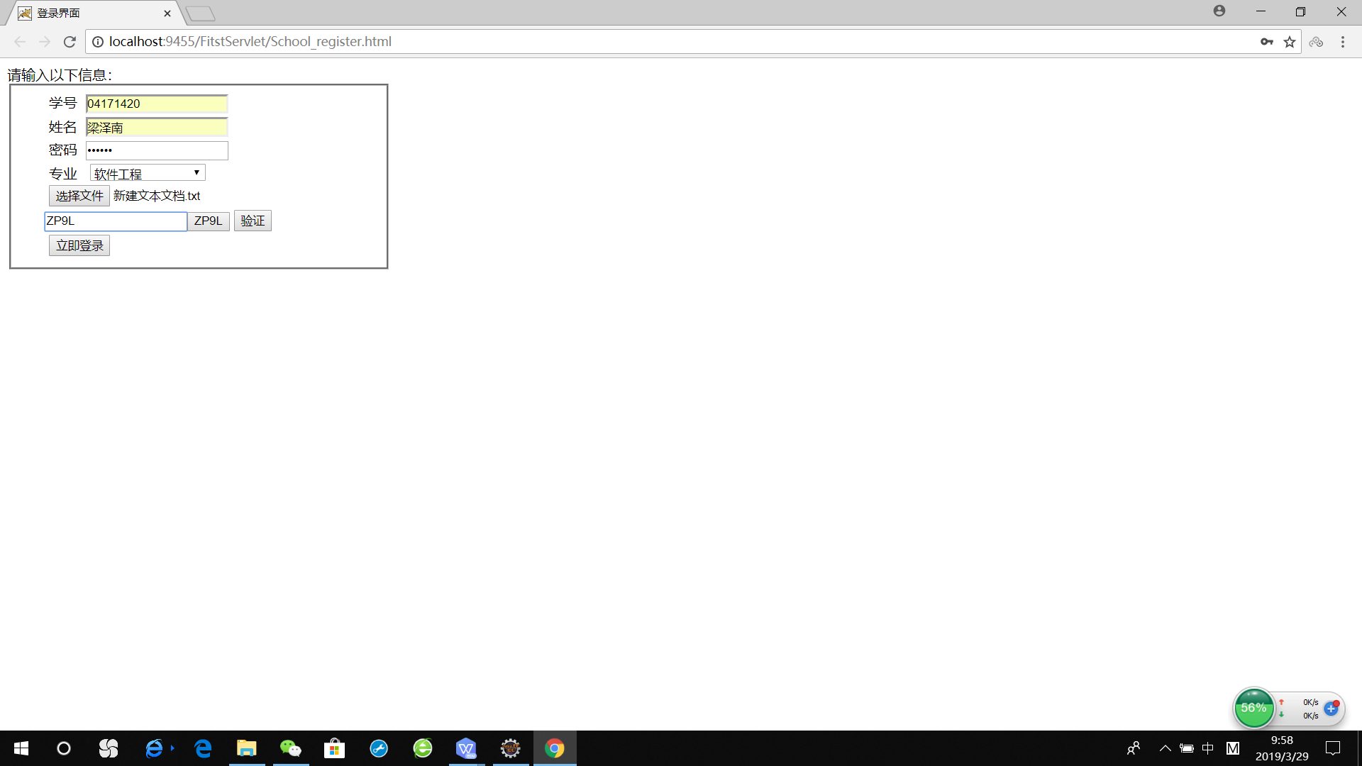

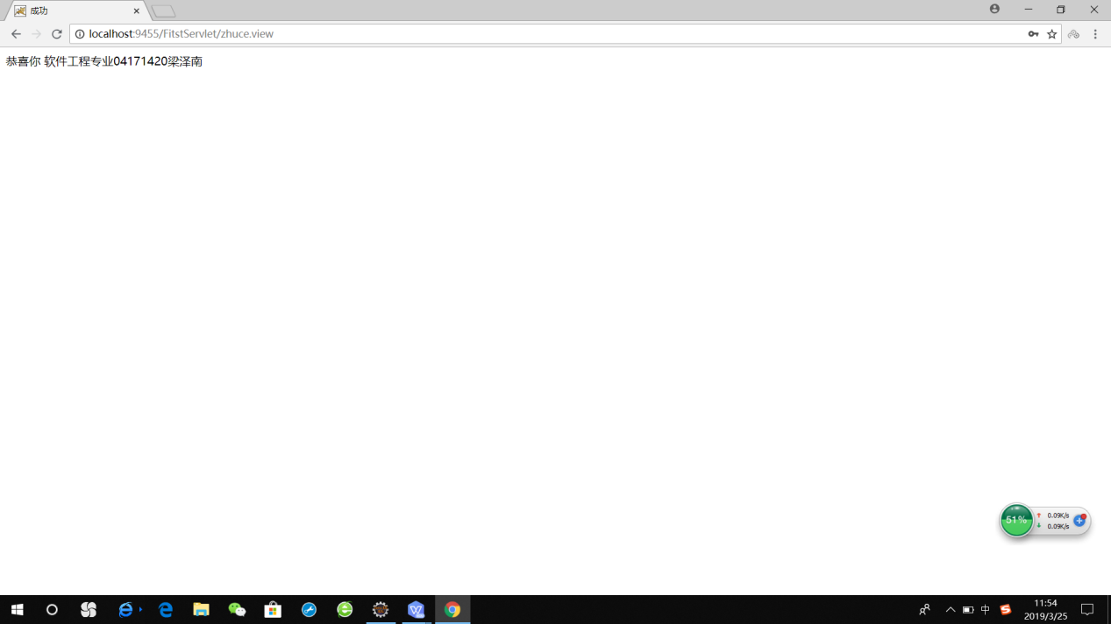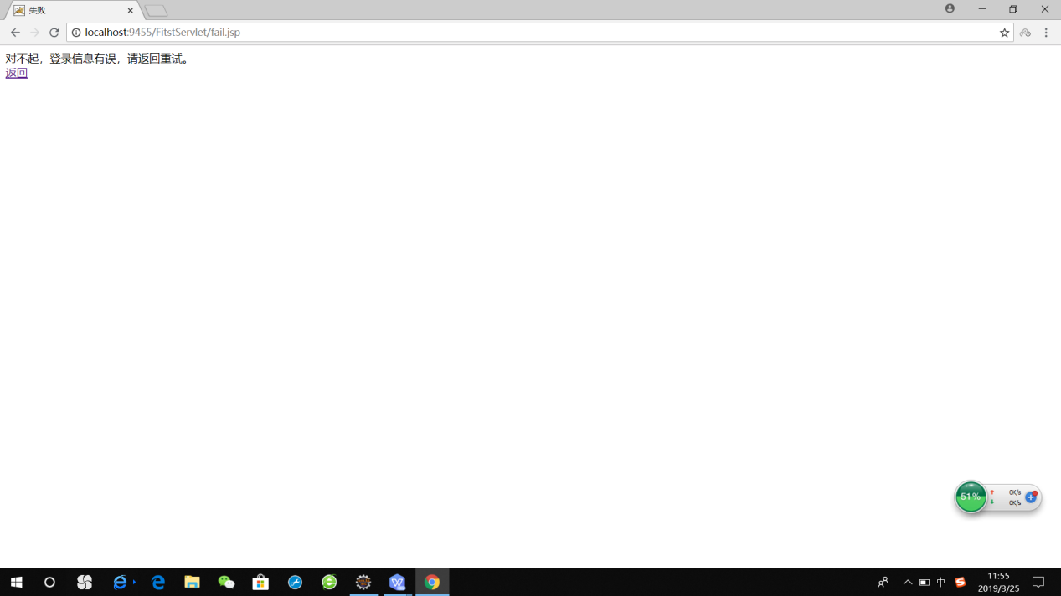

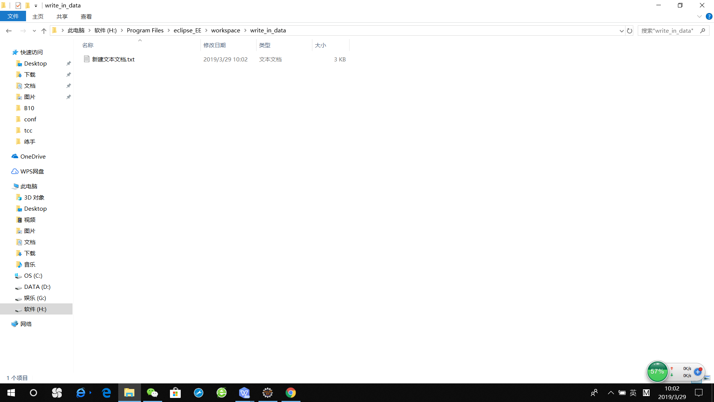

Register.html：

<!DOCTYPE html>

<html>

<head>

<meta http-equiv=*"Content-Type"* content=*"text/html; charset=utf-8"* />

<title>登录界面</title>

<script>

//产生验证码

window.onload = **function**() {

createCode()

}

**var** code; //在全局定义验证码

**function** createCode() {

code = "";

**var** codeLength = 4; //验证码的长度

**var** checkCode = document.getElementById("code");

**var** random = **new** Array(0, 1, 2, 3, 4, 5, 6, 7, 8, 9, 'A', 'B', 'C', 'D', 'E', 'F', 'G', 'H', 'I', 'J', 'K', 'L', 'M', 'N', 'O', 'P', 'Q', 'R',

'S', 'T', 'U', 'V', 'W', 'X', 'Y', 'Z'); //随机数

**for**(**var** i = 0; i < codeLength; i++) { //循环操作

**var** index = Math.floor(Math.random() * 36); //取得随机数的索引（0~35）

code += random[index]; //根据索引取得随机数加到code上

}

checkCode.value = code; //把code值赋给验证码

}

//校验验证码

**function** validate() {

**var** inputCode = document.getElementById("ctl00_txtcode").value.toUpperCase(); //获取输入框内验证码并转化为大写

**if**(inputCode.length <= 0) { //若输入的验证码长度为0

alert("请输入验证码！"); //则弹出请输入验证码

}

**else** **if**(inputCode != code) { //若输入的验证码与产生的验证码不一致时

alert("验证码输入错误!"); //则弹出验证码输入错误

createCode(); //刷新验证码

document.getElementById("ctl00_txtcode").value = "";//清空文本框

} **else** { //输入正确时

alert("验证成功！"); //弹出

}

}

</script>

</head>

<body>

请输入以下信息：

<fieldset style="width:*400px*">

<form action=*"zhuce.view"* method=*"post"* name=*"form"*>

<table width=*"300"* border=*"0"* value=*"table"*>

<tr>

<td>&nbsp;&nbsp;&nbsp;&nbsp;&nbsp;&nbsp;学号&nbsp;&nbsp;<input type=*"text"* id=*"zhanghao"* name=*"zhanghao"* placeholder=*"输入学号"*/></td>

</tr>

<tr>

<td>&nbsp;&nbsp;&nbsp;&nbsp;&nbsp;&nbsp;姓名&nbsp;&nbsp;<input type=*"text"* id=*"name"* name=*"name"* placeholder=*"输入姓名"*/></td>

</tr>

<tr>

<td>&nbsp;&nbsp;&nbsp;&nbsp;&nbsp;&nbsp;密码&nbsp;&nbsp;<input name=*""* type=*"password"* /></td>

</tr>

<tr>

<td>

&nbsp;&nbsp;&nbsp;&nbsp;&nbsp;&nbsp;专业&nbsp;&nbsp;

<select name=*"majar"* size=*"1"* id=*"majar"* name=*"majar"*>

<option value=*"软件工程"*>软件工程</option>

<option value=*"网络工程"*>网络工程</option>

<option value=*"计算机科学与技术"*>计算机科学与技术</option>

<option value=*"信息管理"*>信息管理</option>

</select>

</td>

</tr>

<tr>

<td>&nbsp;&nbsp;&nbsp;&nbsp;&nbsp;<input type=*"text"* id=*"ctl00_txtcode"* /><input type=*"button"* id=*"code"* onclick="createCode()" />

<input type=*"button"* value=*"验证"* onclick="validate()" />

</td>

</tr>

<tr>

<td>

&nbsp;&nbsp;&nbsp;&nbsp;&nbsp;&nbsp;<input type=*"submit"* value=*"立即登录"*>

</td>

</tr>

</table>

<!--时间：2017-01-11 描述：输入框ct100_textcode -->

<!--时间：2017-01-11 描述：把验证码定义为按钮，点击刷新-->

<!--时间：2017-01-11 描述：验证按钮 -->

</form>

</fieldset>

</body>

</html>

Judge.java：

**package** Register;

**import** java.io.IOException;

**import** java.io.PrintWriter;

**import** javax.servlet.ServletException;

**import** javax.servlet.annotation.MultipartConfig;

**import** javax.servlet.annotation.WebServlet;

**import** javax.servlet.http.HttpServlet;

**import** javax.servlet.http.HttpServletRequest;

**import** javax.servlet.http.HttpServletResponse;

**import** javax.servlet.http.Part;

/**

* Servlet implementation class judge

*/

@MultipartConfig(location="H:/Program Files/eclipse_EE/workspace/write_in_data")

@WebServlet("/zhuce.view")

**public** **class** judge **extends** HttpServlet {

**private** **static** **final** **long** ***serialVersionUID*** = 1L;

/**

* **@see** HttpServlet#HttpServlet()

*/

**public** judge() {

**super**();

// **TODO** Auto-generated constructor stub

}

**protected** **void** doGet(HttpServletRequest request, HttpServletResponse response) **throws** ServletException, IOException {

doPost(request,response);

}

**protected** **void** doPost(HttpServletRequest request, HttpServletResponse response) **throws** ServletException, IOException {

// **TODO** Auto-generated method stub

request.setCharacterEncoding("UTF-8");

response.setCharacterEncoding("UTF-8");

judge_to(request,response);

}

**private** **void** judge_to(HttpServletRequest request, HttpServletResponse response) **throws** ServletException, IOException {

PrintWriter out =response.getWriter();

response.setContentType("text/html;charset=UTF-8");

Part part=request.getPart("fujian");

String filename=getFilename(part);

part.write(filename);

String name=request.getParameter("name");

String zhanghao=request.getParameter("zhanghao");

String majar=request.getParameter("majar");

String mima=request.getParameter("mima");

request.setAttribute("name",name);

request.setAttribute("zhanghao",zhanghao);

request.setAttribute("majar",majar);

**if**(zhanghao.length()>=6&&zhanghao.length()<=8&&mima.length()==6) {

// response.sendRedirect("success.jsp");

request.getRequestDispatcher("success.jsp").forward(request,response);

}

**else** {//包括空对象处理

response.sendRedirect("fail.jsp");

}

}

**private** String getFilename(Part part) {

String header =part.getHeader("Content-Disposition");

String filename=header.substring(header.indexOf("filename=\"")+10,header.lastIndexOf("\""));

**return** filename;

}

}

* 猜数功能，猜错猜对及输入不正确的情况分别处理

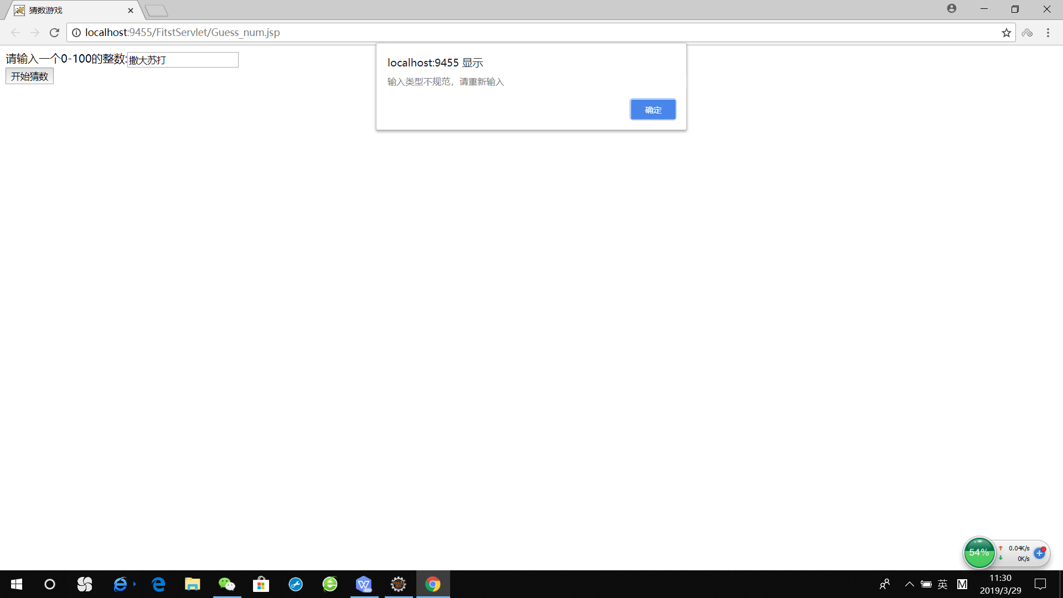

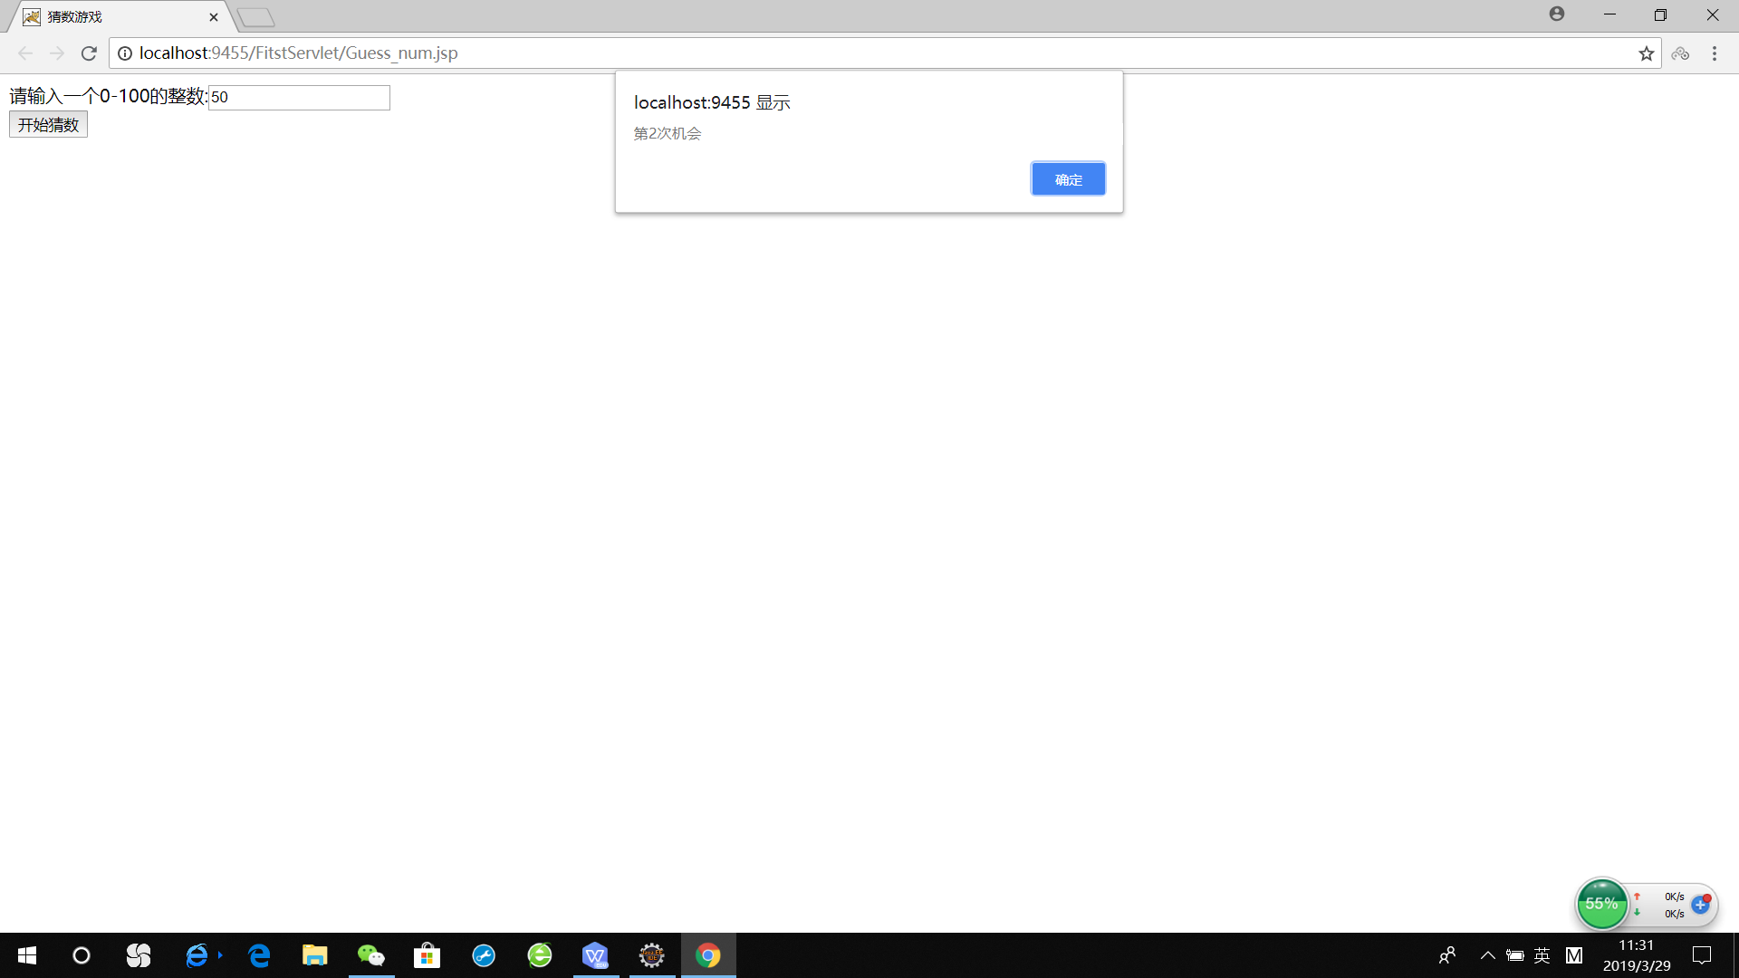

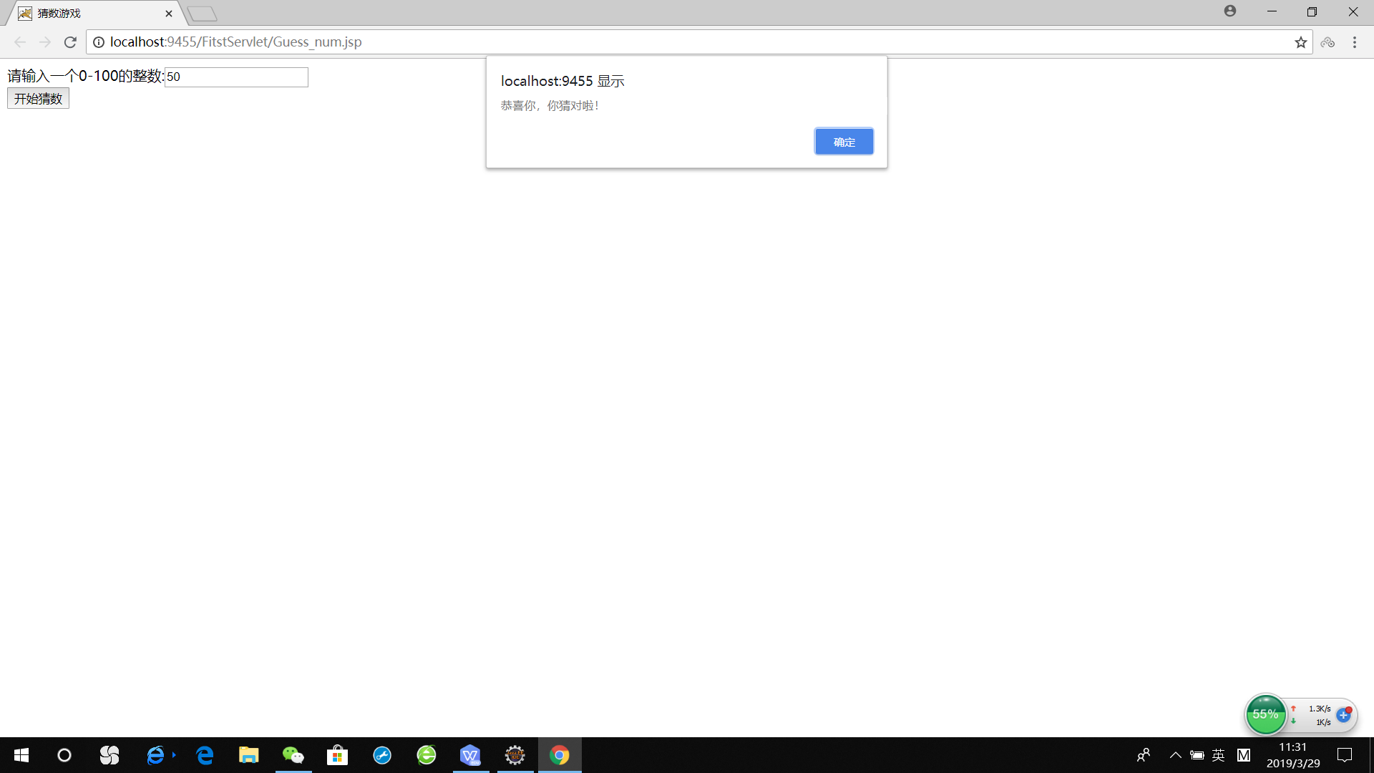

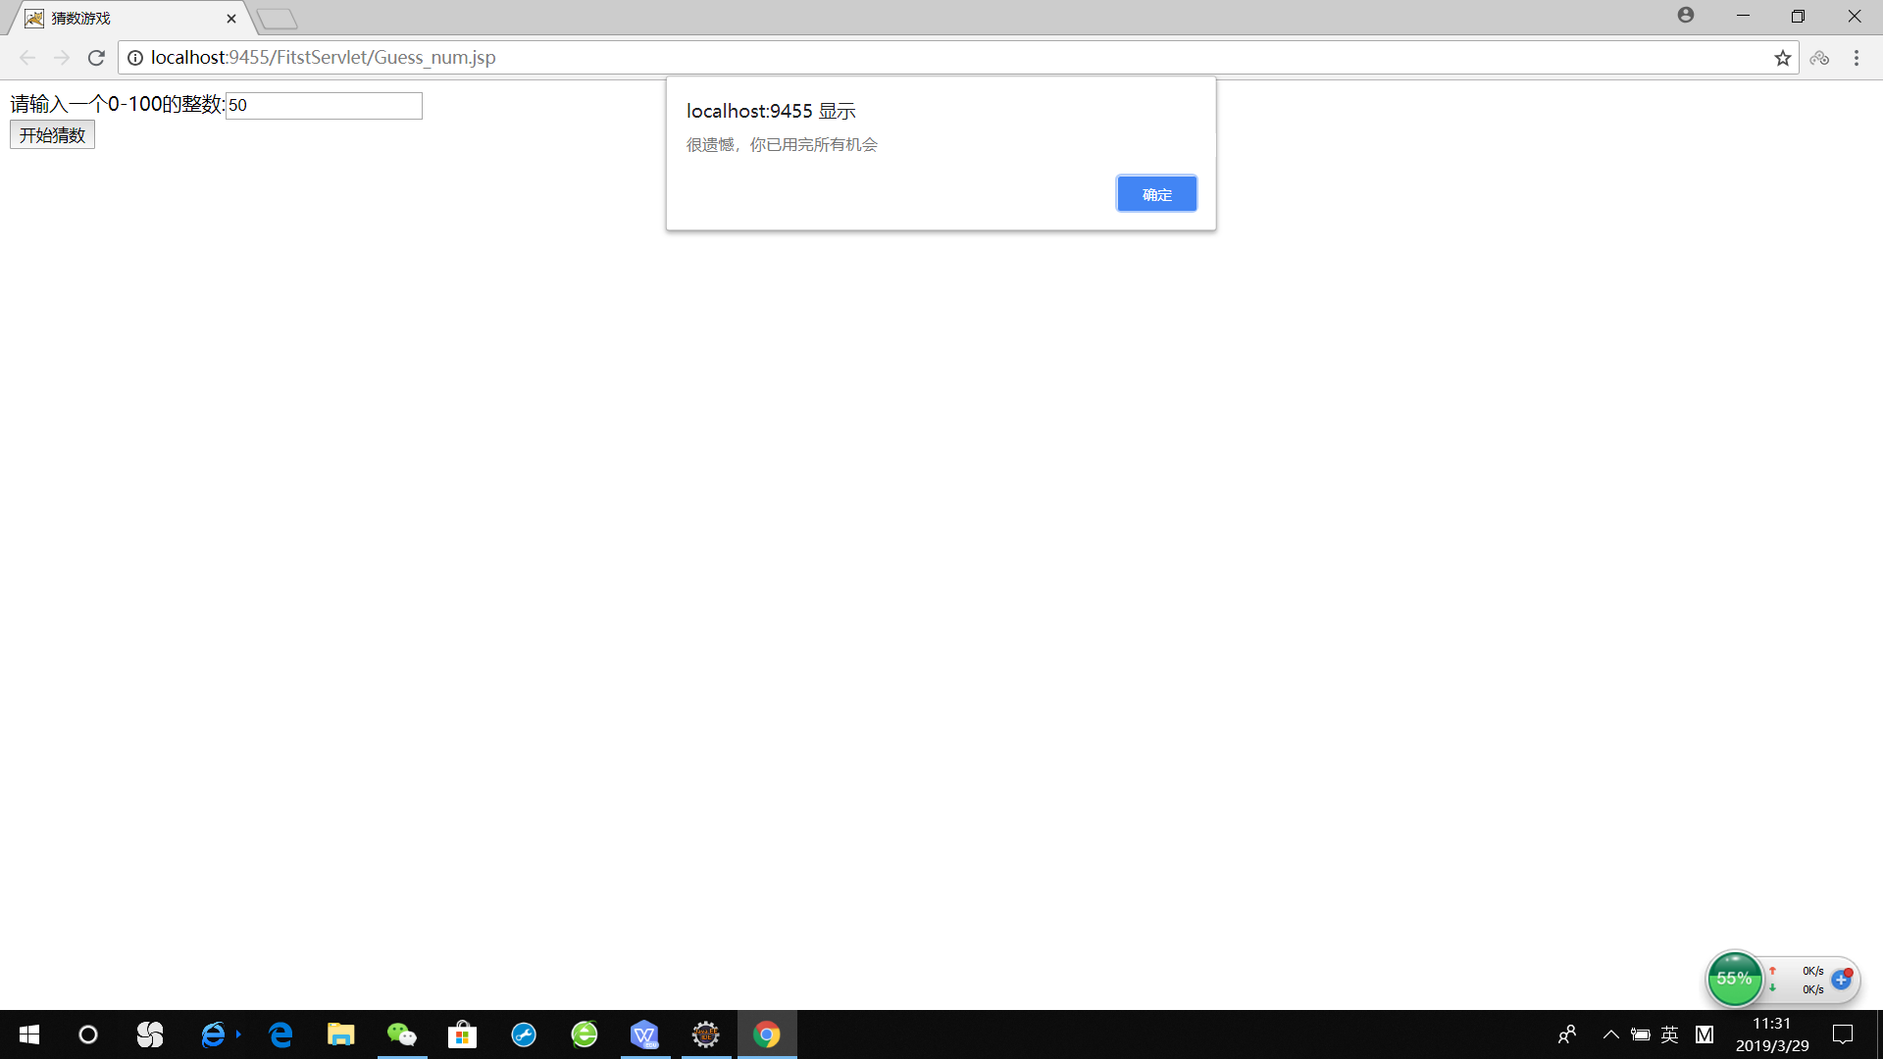

<%@ page language=*"java"* contentType=*"text/html; charset=UTF-8"*

pageEncoding=*"UTF-8"*%>

<!DOCTYPE html>

<html>

<script type=*"text/javascript"*>

**var** a=(Math.ceil(Math.random()*10))*10;

**function** judge(){

judge.count = ++judge.count || 1 // f.count is undefined at first

**var** num=document.getElementById("num").value;

**if**(judge.count>5){

alert("很遗憾，你已用完所有机会");

**return**;

}

**else**{

alert("第" + judge.count+"次机会")

}

**if**(num>100){

alert("输入数据不规范，请重新输入");

**return**;

}

**if**(num<0){

alert("输入数据范围不规范，请重新输入");

**return**;

}

**if**(num>a){

alert("该数字比较大，请重新输入");

**return**;

}

**if**(num<a){

alert("该数字比较小，请重新输入");

**return**;

}

**if**(num==a){

alert("恭喜你，你猜对啦！");

**return**;

}

**if**(judge.count>5){

alert("很遗憾，你已用完所有机会");

**return**;

}

alert("输入类型不规范，请重新输入");

}

</script>

<head>

<meta charset=*"UTF-8"*>

<title>猜数游戏</title>

</head>

<body>

请输入一个0-100的整数:<input type=*"text"* name=*"num"* id=*"num"*><br>

<input type=*"button"* onclick="judge()" value=*"开始猜数"*>

</body>

</html>